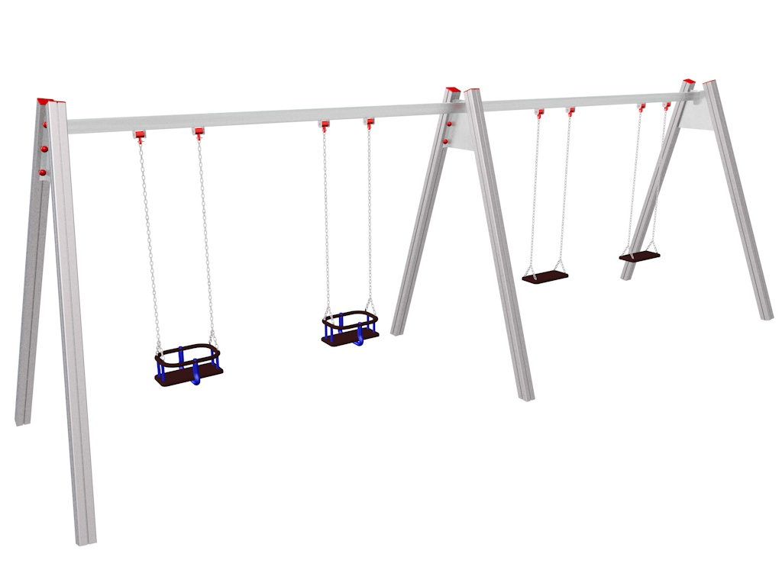

HZ 008 AL

HOUPAČKY ZÁVĚSNÉ

3 – 14 let věková kategorie.
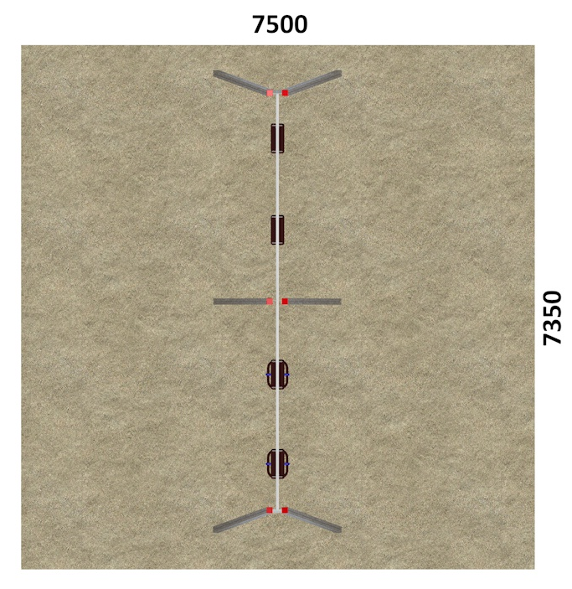
Do 6 let doporučujeme dozor odpovědné osoby.
Umístění zařízení v exteriéru a povrch dle ČSN EN 1176 v platném znění
Zařízení certifikováno dle ČSN EN 1176

Rozměr zařízení (d x š x v)
7,02 x 1,85 x 2,2 m
Bezpečnostní zóna 7,5 x 7,35 m
(je nutné vybudování dopadové plochy)
Plocha 55,125 m2
Obvod 29,37 m
Výška volného pádu 1,4 m

Obrázek je pouze ilustrační.

